Мастер – класс по созданию дидактическая игра
для развития фонематического слуха «Веселые пчелки»

Нам понадобиться:
- Коробочка от киндер-сюрприза;
- Ножницы;
- Ламинированная бумага серого цвета;
- Наполнители для игры (по желанию);
- Маркер черного цвета;
- Скотч черного цвета;
- Шаблон для крыльев пчелки;
- Степлер.

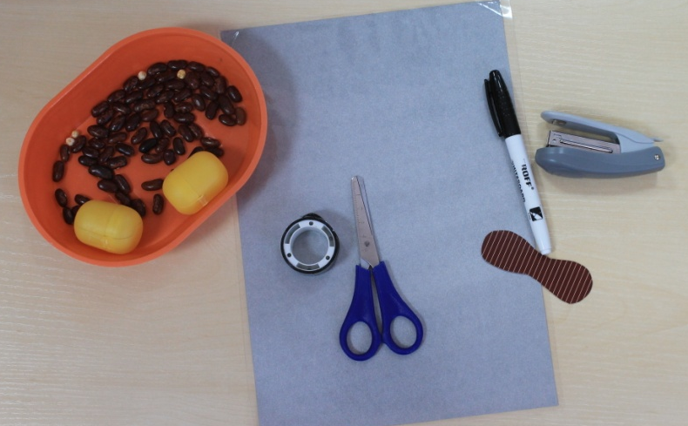

Скотч тонкими полосками приклеиваем к коробочке от киндера-сюрприза. Готовим шаблон крыльев пчелки.

Степлером прикрепляем крылья к коробочке от киндера-сюрприза.
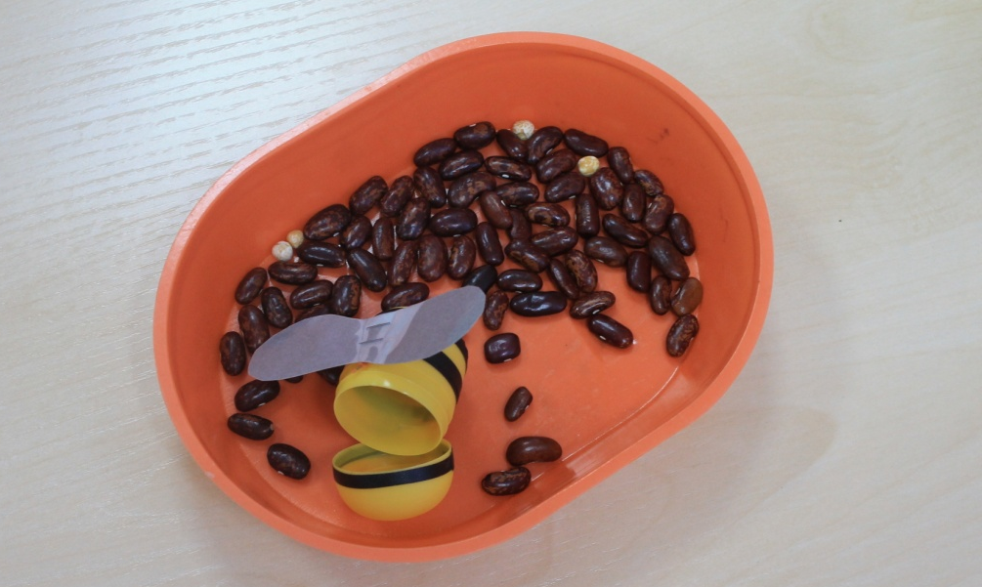

Дидактическая игра «Веселые пчелки» готова!
Желаю творческих успехов!

